
2016 m. Nr.2 Kauno Tirkilišlių lopšelis – darželis
VAIKUČIAI PABIRUČIAI
Preišmokyklinio ugdymo pedagogės Reda Kungienė ir audronė Zajančkauskienė kartu su mūsų ugdytinės Viltės Lukauskitės mama organizavo pavasarinių puokščių rytmetį „Pažadinkime pavasarį“.
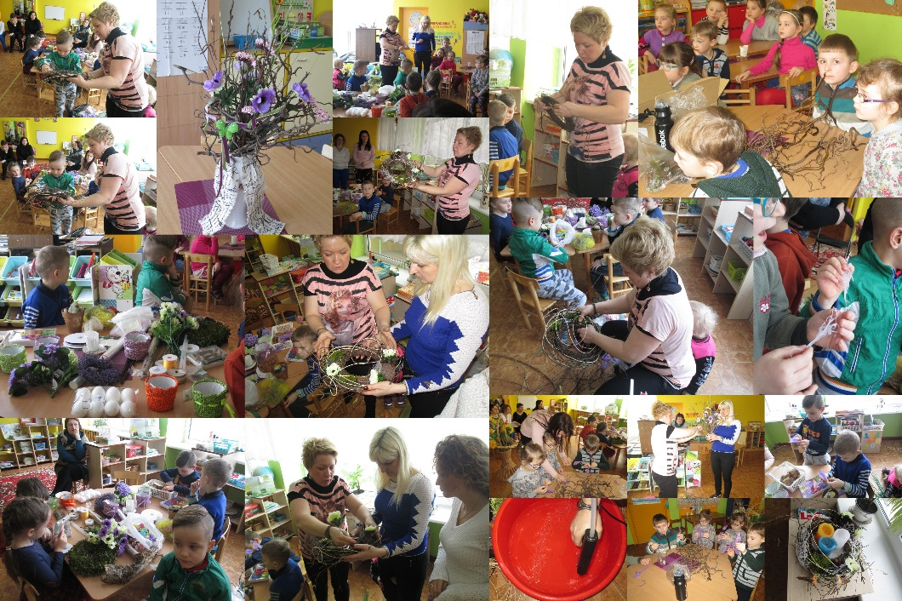

Kaziuko mugė – kasmetinė Lietuvoje rengiama folkloro mugė, kurioje žmonės pardavinėja savo pagamintus liaudiškus dirbinius. Mugė dažniausiai rengiama artimiausią sekmadienį iki Šv. Kazimiero dienos.
Mūsų darželyje Kaziuko mugė vyko kovo 3 d. Šventėje dalyvavo visa darželio bendruoennė. Vaikučiai sveikino visus su pavasariu ir kvietė dalyvauti Kaziuko turguje, kur buvo galima įsigyti tėvelių ir vaikučių pagamintų rankdarbių ir kepinių. Kaziuko turguje prekių buvo parduota už 170 eurų, kuriuos paaukojome “Bėdų turgaus” fondui.
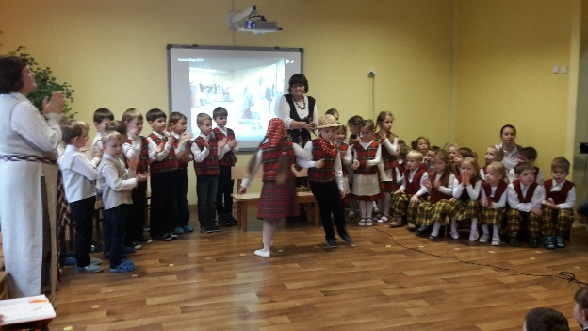
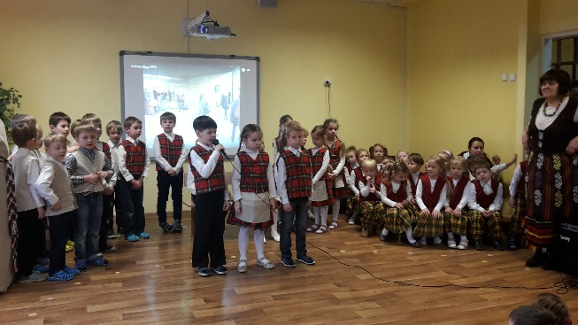

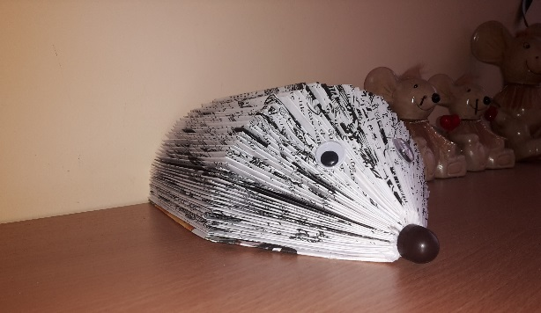
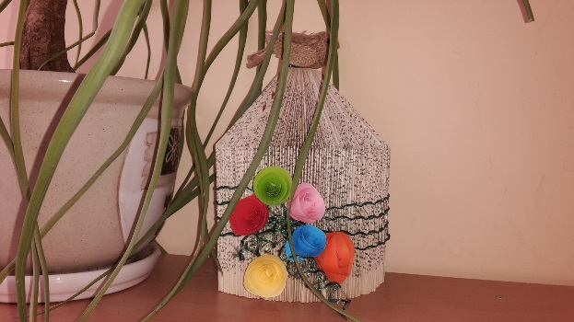
Grupių papuošimas
(trūksta teksto)
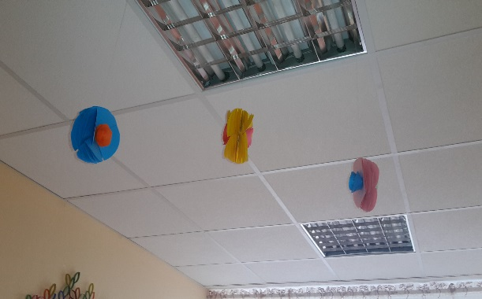
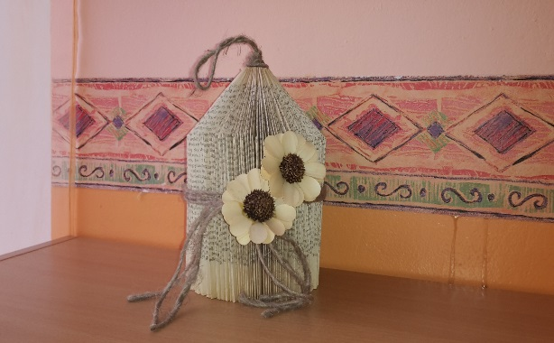


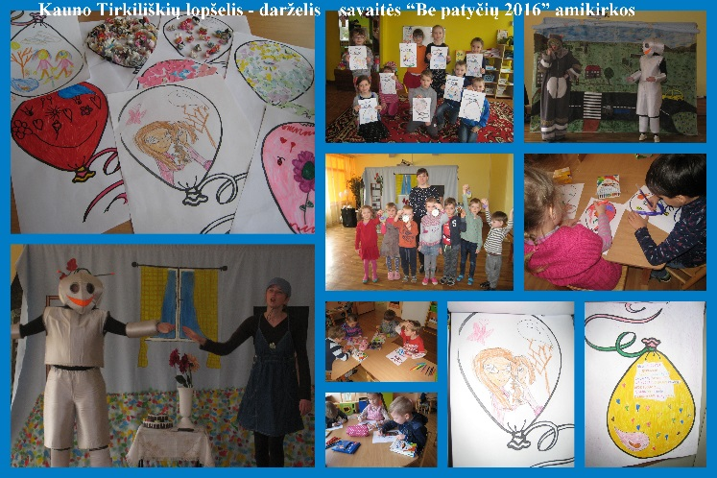

2016 m. kovo 14-18 d. kaip ir kiekvienais metais darželyje vyko socialinė akcija ,,Savaitė be patyčių", kurios metu vaikai susipažino su patyčių samprata, atliko užduotis ,,Jei susidūrei su patyčiomis – papasakok suaugusiajam",vyko pokalbiai apie draugiškumą su socialine pedagoge, draugiškiausio grupės ugdytinio konkursas.

VaNdUo – GyVyBėS ŠaLtINiS
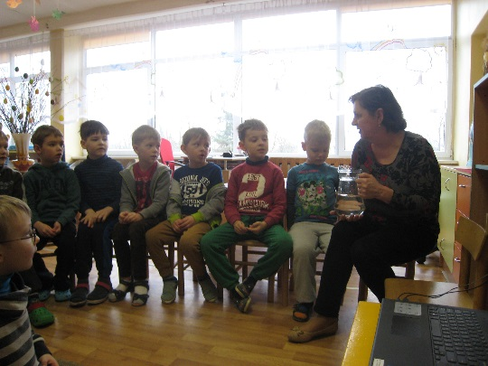
Kovo 22 d. pažymime Pasaulinę vandens dieną. Ją paskelbė Jungtinės Tautos 1992 metais. Lietuvoje ši diena Aplinkos ministerijos iniciatyva minima nuo 2000-ųjų. Žmonijai vanduo yra brangesnis už auksą. Mūsų šalis yra turtinga gėlo vandens išteklių. Esame bene vienintelė Europos valstybė, gerti naudojanti tik požeminį vandenį. Prisijungiant prie Pasaulinės vandens dienos minėjimo, mūsų darželio visuomenės sveikatos specialistė dalino lankstinukus apie vandenį, priešmokyklinėje ,,Rūtelių" grupėje organizavo ugdomąją veiklą.
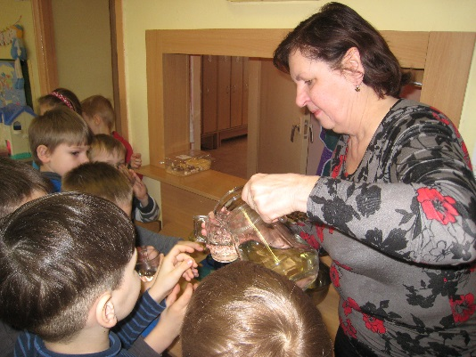

2016 kovo 29 d. linksmai šventėme Vaikų velykėles. Susirinkę salėje, vaikai stebėjo auklėtojų parengtą spektakliuką ,,Zuikio pasakėlė", šoko ir dainavo daineles. Taip pat dalyvaujant respublikiniame ,,Naisių vasaros" konkurse ,,Vaikų Velykėlės 2016" pagaminome ir papuošėme 2 m. aukščio Didžiojo margučio muliažą. Priešmokyklinės grupės vaikučiai apdovanoti ,,Naisių vasaros" prizais: kompaktiniu disku ,,Garny, garny pasuk ratą". Vėliau, pagal senolių papročius, ėjome į lauką ridinėti margučių.Dar šią dieną aplankė maloni žinia, kad dalyvaudami visuomeninės organizacijos ,,Vieningas Kaunas" organizuotame velykinių margučių konkurse-parodoje laimėjome specialų prizą. Sveikiname nugalėtojus priešmokyklinės grupės ugdytinę Kamilę ir socialinę pedagogę Vaidą Paurienę.
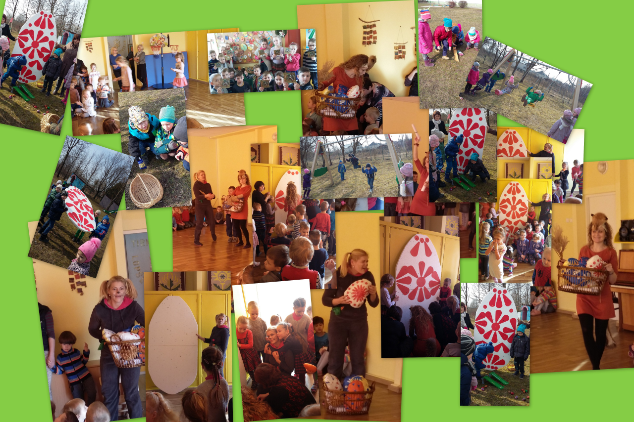
AUKSINĖS VAIKŲ MINTYS
- Auklėtoja klausia: Gal žinote kokias nors lietuviškas daržoves, kurias namuose auginame? Auklėtinė atsako: Taip, žinau, rauginti agurkai.
- Darželio kolidoriuje stovi trys rūšiavimui skirti konteineriai. Ugdytinis eidamas pro šalį pravėrė konteinerį skirtą stiklinėms pakuotėms ir retoriniu klausimu paklausė:ar galiu išimti šitą šviesą?



Tėvelių ir vaikučių dėmesiui!!!
Kas yra alergija?
Alergija, arba padidėjęs jautrumas, - tai neįprasta organizmo reakcija, kai susitiprėja imuninės sistemos atsakas į tam tikras medžiagas, kurios nealergiškam žmogui nesukelia jokių simptomų. Organizmo reakcija ir priežastys, galinčios tokią reakciją sukelti, yra įvairios.

Dažniausiai alergizuojantys maisto produktai:
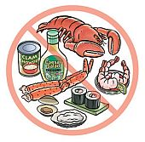
- Pienas.
- Kiaušiniai.
- Riešutai (ypač žemės riešutai).
- Kviečiai.
- Žuvis ir kitps jūros gėrybės.
- Šokoladas.
- Sojos.
Dažnaiusi inhaliaciniai alergenai
Namų aplinkos alergenai
- Namų dulkių erkės.
- Namų dulkės.
- Gyvūnų kailiai ir paukščių plunksnos, taip pat išskyros, seilės, pleiskanos.
- Mikroskopiniai grybai (pelėsiniai grybeliai).
- Tarakonai.
Išorinės aplinkos alergenai
- Medžių žiedadulkės.
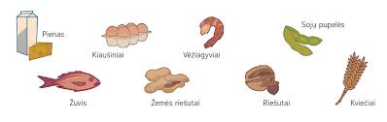
- Žolių žiedadulkės.

Jei turite pasiūlymų laikraštukui, prašome kreiptis el.pastu: tirkdarzelis@takas.lt
Redakcinė kolegija:
Socialinė pedagogė Vaida Paurienė;
Direktoriaus pavaduotoja ugdymui Aušra Adomaitytė.

